
Instruções
1- Escreva seu nome de forma LEGÍVEL na folha do cartão de respostas.

2- Analise sua resposta. Ela faz sentido? Isso poderá ajudá-lo a encontrar erros.

3- A não ser que seja instruído de forma diferente, assinale apenas uma das alterna- tivas de cada questão.

4- A prova consiste em 15 questões objetivas de múltipla escolha.

5- Marque as respostas das questões no CARTÃO RESPOSTA preenchendo integral- mente o círculo (com caneta) referente a sua resposta.

6- A prova deverá ser feita em até 2 horas, portanto seja objetivo nas suas respostas.

7- É permitido o uso de calculadora científica simples, sem conectividade e sem gráficos.

8- Não é permitido portar celular (mesmo que desligado) durante a prova. O(A) estudante flagrado(a) com o aparelho terá a prova recolhida e ficará com nota zero neste exame.

----------------------------------------------------------------------------------------------------------------------------------------------

Formulário - Física 2
- Constantes: a não ser que seja instruído de forma diferente, use
; ; 
- Fórmulas matemáticas
;
;
- Fórmulas e leis físicas
; ; ;

;

;

;

;

1ª questão - Na figura, as linhas pontilhadas são linhas de campo e as cheias mostram cortes das superfícies equipotenciais associadas a duas cargas puntiformes de mesmo valor absoluto e de sinais contrários, Q₁ e Q₂. Em relação aos potenciais elétricos nos pontos A, B e C (o ponto B está no ponto médio entre as cargas), podemos afirmar que:
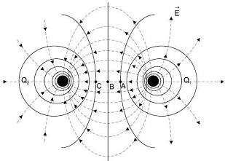
(a) V_{B}= 0 e V_{C}<V_{A}
(b) V_{A}< V_{C} e V_{B}= 0
(c) V_{A}= V_{C} e V_{B}= 0
(d) V_{A}= V_{C} = V_{B}= 0
(e) V_{A}< V_{B}< V_{C}

2ª questão - Sabendo que o sangue humano possui íons, um cirurgião cardíaco monitora o fluxo arterial através de um fluxômetro eletromagnético. Os eletrodos A e B fazem contatos com a superfície externa da artéria, que tem um diâmetro interior igual a 4,00mm. Sabendo-se que ao aplicar um campo magnético de módulo igual a 0,080 T, aparece entre os eletrodos uma diferença de potencial de 160µV, qual é a velocidade do sangue dentro da artéria?
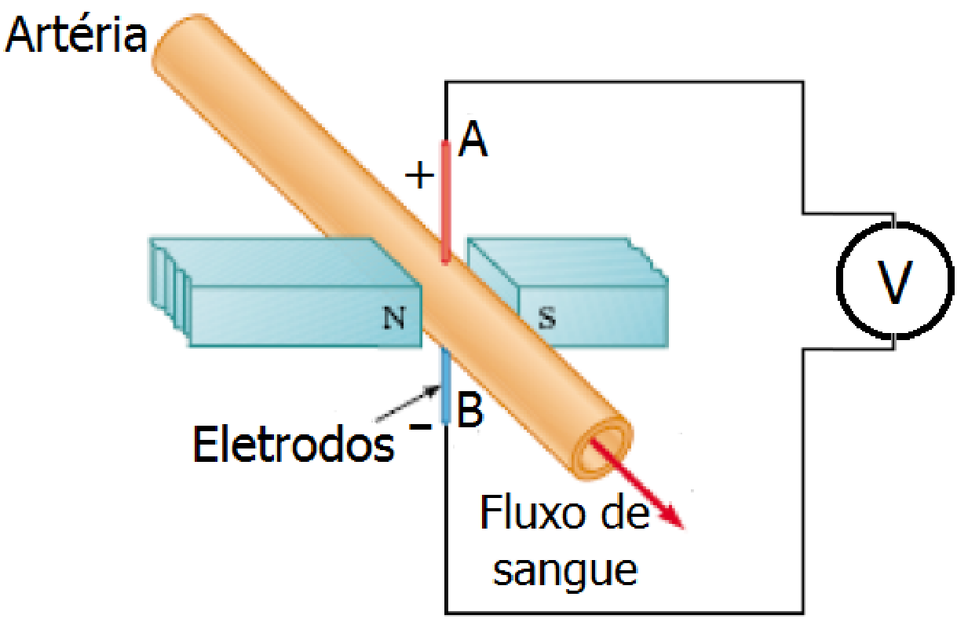
(a) 1,3 m/s
(b) 40,0 m/s
(c) 0,5 m/s
(d) 10,0 m/s
(e) 1,0 m/s


3ª questão - A bolinha da figura, de massa m, está presa por um fio de tamanho L a um plano infinito carregado homogeneamente. A bolinha está carregada com uma carga q e a aceleração da gravidade local é g. Sendo ϵ₀ a permissividade elétrica no vácuo, se o ângulo que o fio faz com o plano no equilíbrio é θ, então a quantidade de carga contida numa área de 1 m² do plano vale:
(a) q
(b) $mg4πϵ_{0}L² sen²(θ)/q$
(c) $2ϵ_{0}mg tg(θ)/q$
(d) 2 q cos(θ)
(e) mg q sen(θ) / L

4ª questão - Uma espira retangular de lados a e b está ao lado de dois fios muito longos que carregam correntes i₁ e i₂ em direções opostas, conforme a figura.
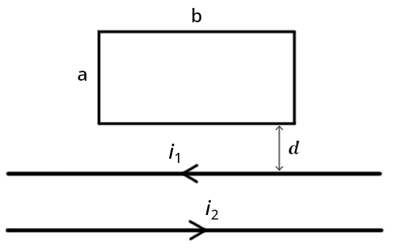
Sobre essa situação, marque a alternativa correta:
(a) Se i₁ e i₂ são constantes então o fluxo magnético na espira é nulo.
(b) Se i₁ começa a aumentar enquanto i₂ permanece fixa, surge uma corrente na espira em sentido anti-horário.
(c) Se i₂ = 0, o fluxo magnético na espira é $Φ=\frac{abμ_{0}i_{1}}{2πd}$
(d) Se i₁ > i₂, tem que haver uma corrente induzida na espira no sentido anti-horário.
(e) Se i₁ e i₂ são constantes, os fios se atraem e a espira não sente força alguma.

5ª questão - No circuito a seguir, indique em qual ponto deve ser feito o aterramento para que o potencial elétrico no ponto F seja de 65V.
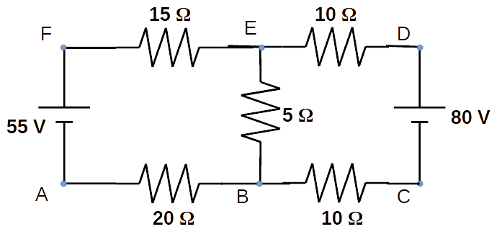
(a) A
(b) B
(c) C
(d) D
(e) E

6ª questão - Um circuito LC é um circuito em que a energia no sistema é conservada, uma vez que não há elementos dissipativos. Deseja-se projetar um circuito LC que tenha uma frequência de oscilação de 10 kHz e que tenha uma corrente elétrica máxima de 5A. Qual será o valor máximo de carga armazenado no capacitor?

(a) 0,50 mC
(b) 3,14 mC
(c) 19,74 mC
(d) 0,08 mC
(e) 0,16 mV

7ª questão - A figura a seguir mostra um circuito elétrico constituído de algumas lâmpadas idênticas e uma bateria ideal. Qual das alternativas expressa corretamente o brilho relativo entre as lâmpadas:
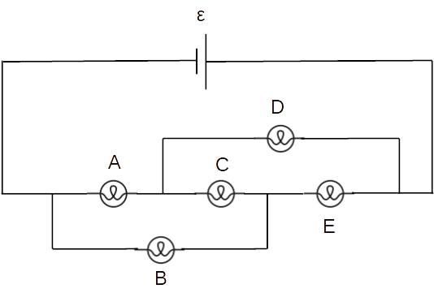
(a) A = B = C = D = E
(b) A > B = C = D > E
(c) C > A = B > E = D
(d) C > A = B = C = D
(e) A = C = E > D = B

8ª questão - Um indutor de indutância L = 10 mH é atravessado por uma corrente elétrica igual a 5 A. Determine a energia despendida para dobrar o valor da corrente.
(a) 375 mJ
(b) 750 mJ
(c) 50 mJ
(d) 25 mJ
(e) 10 mJ

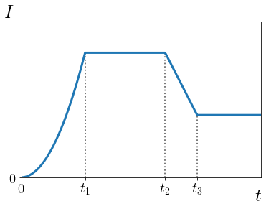
9ª questão - O gráfico à esquerda mostra a corrente na bobina 1 da figura à direita como função do tempo.
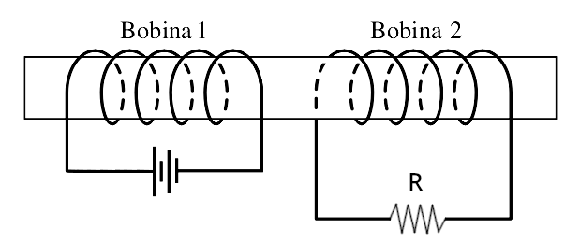

Assinale a opção que melhor representa a corrente no resistor R da figura como função do tempo, considerando que o sinal indica o sentido:
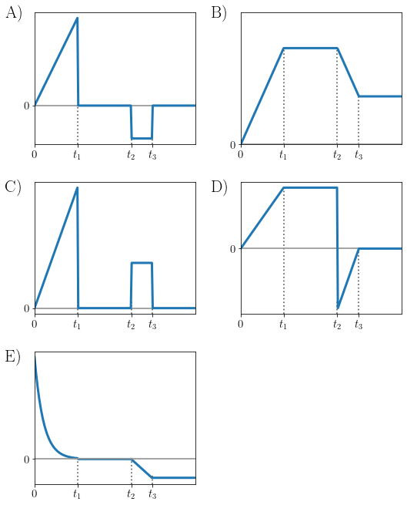

--- Fim da prova ---
--- --- —

